МИНИСТЕРСТВО ОБРАЗОВАНИЯ РЕСПУБЛИКИ БЕЛАРУСЬ

БЕЛОРУССКИЙ НАЦИОНАЛЬНЫЙ ТЕХНИЧЕСКИЙ УНИВЕРСИТЕТ

МАШИНОСТРОИТЕЛЬНЫЙ ФАКУЛЬТЕТ

Кафедра “Интеллектуальные системы”

**Курсовой проект**

по дисциплине “Силовые полупроводниковые приборы, интегральные микросхемы” на тему

**" Моделирование интеллектуальных сенсорных систем измерения расхода горячей воды для определения, распределения теплоэнергии между потребителями"**

**Выполнил:**

студент группы 103717 А. А. Рапейко

**Руководитель:** В. Я. Сунка

Минск-2010 г.

Содержание

Введение………………………………………………………………………….6

1. Выбор и обоснование проекта……………………………………...7
2. Изучение приборов учета тепла для теплосетей и систем горячего водоснабжения…………………………………………………………….10
   1. Моделирование теплосчетчиков……………………………10
      1. Основные технические характеристики прибора учета тепла на примере теплосчетчика Арвас ТЭМ-104……………11
      2. Основные метрологические характеристики прибора учета тепла на примере теплосчетчика Арвас ТЭМ-104…….12
      3. Примеры схем конфигурирования прибора учета на примере теплосчетчика Арвас ТЭМ-104……………………...13
      4. Типы монтажных схем приборов учета тепла на примере теплосчетчика Арвас ТЭМ-104………………………….13
      5. Алгоритмы вычислений теплосчетчиков…………...21
      6. Классификация теплосчетчиков……………………..24
      7. Комплектация проборов учета тепла………………..26
         1. Расходомеры приборов учета тепла…………..28
         2. Температурные преобразователи приборов учета тепла………………………………………………………32
         3. Преобразователи давления приборов учета тепла……………………………………………………………..37
3. Конструктивные схемы приборов учета ………………………....38
   1. Электрические схемы приборов учета для соответствующих конфигураций и монтажных схем………………………………38

3.1.1. Электрическая схема «Подача» и «Обратка»……………….38

3.1.2. Электрическая схема «Открытая»..………….……………….39

3.1.3.Электрическая схема «Тупиковая система горячего водоснабжения»…………………………………………………………….40

3.1.4. Электрическая схема «Подача. Пофасадное отопление»…..41

3.1.5. Электрическая схема «Циркуляционная ГВС. Система отопления»…………………………………………………………………42

3.1.6. Электрическая схема «Закрытая система отопления»……...43

3.1.7.Элетрическая схема «Открытая. ГВС циркуляция»…………44

3.1.8. Электрическая схема «Открытая. Расходомер V»…………..45

3.1.9. Электрическая схема «Две закрытые системы отопления»...46

3.1.10. Электрическая схема «Закрытая система отопления с преобразователями расхода»………………………………………………..47

* 1. Конструкционные схемы расходомеров…………………...48
     1. Ультразвуковые расходомеры……………………….48
     2. Тахометрические расходомеры……………………...50
     3. Электромагнитные расходомеры……………………50
     4. Вихревые расходомеры………………………………51
  2. Конструкционные схемы температурных преобразователей………………………………………………………………………51
  3. Конструкционные схемы преобразователей давления…..52

1. Снятие полученных показаний с приборов учета тепла. Занесение полученных показаний в базу данных…………………………………..53
   1. Существующая технология снятия показаний с приборов учета тепла……………………………………………………………..53
   2. Существующая технология снятия и занесения показаний прибора учета в базу…………………………………………………..54

4.2.1.Характеристика существующей технологии снятия показаний, снятых с приборов учета тепла………………………………………54

4.2.2. Занесение показаний, снятых с прибора учета тепла, в базу данных. Программа «Тепловая инспекция»…………………………54

* 1. Новые решения проблемы снятия и хранения показаний с приборов учета тепла………………………………………………….57
     1. Программа FileReader для снятия, занесения и хранения показаний, снятых с прибора учета тепла………………..57

1. Выводы, сделанные в ходе выполнения курсовой работы……...66

Заключение………………………………………………………………….67

Литература…………………………………………………………………..68

2. Изучение приборов учета тепла для теплосетей и систем горячего водоснабжения

Моделирование теплосчетчиков очень важный и ответственный момент в системах учета тепла и горячей воды в системах горячего водоснабжения, так как правильная конструкция, соответствующее качество микросхем, правильное расположение сенсоров есть залог точных измерений.

2.1. Моделирование теплосчетчиков

Приборы учета тепла изменялись на протяжении всего времени их существования. На данный момент наиболее распространенной моделью приборов учета тепла, используемой в Беларуси, является теплосчетчик ТЭМ-104. Поэтому теплосчетчики будут рассмотрены на его примере.

Теплосчетчик ТЭМ-104 предназначен для измерения и регистрации с целью коммерческого и технологического учета значений потребленного (отпущенного) количества теплоты (тепловой энергии), теплоносителя и других параметров систем теплоснабжения и горячего водоснабжения, а также для организации информационных сетей сбора данных. [1]

Так как теплосчетчик используют не только в системах теплоснабжения, но и в системах горячего водоснабжения, а также в циркуляционных системах горячего водоснабжения, то его схемы конфигурирования, монтажные схемы, а также схемы электрических подключений изменяются в соответствии с использованием. Соответственно с конфигурацией выбирается монтажная схема. После выбора монтажной схемы выбирается соответствующая ей электрическая схема, которая для некоторых монтажных схем может быть одной. Математическая модель расчетов прибора учета тепла тоже меняется, она зависит от электрических схем. Стоит отметить, что схема конфигурирования, монтажная схема и схема электрического подключения теплосчетчика может изменяться и в соответствии с местом подключения в системе теплоснабжения либо горячего водоснабжения.

2.1.1. Основные технические характеристики прибора учета тепла Арвас ТЭМ-104

|  |  |  |
| --- | --- | --- |
| Диаметр условного прохода ППР, Ду, мм | Диапазон расхода | |
| Наименьший расход, Gн, м3/ч | Наибольший расход, Gв, м3/ч |
| 15 | 0,015 | 1,5 |
| 20 | 0,03 | 3,0 |

 Таблица 2.1.1.1. Диапазон измерений расходов. [2]

|  |  |
| --- | --- |
| Диапазон измерений: |  |
| Температуры | 0-150 °С |
| Разности температур | 2-100 °С |
|  |  |
| Динамический диапазон измерения расхода | 1:100 |
|  |  |
| Длина линии связи: |  |
| датчик расхода ПРПК – ИВБ | до 30 м (уточняется при заказе) |
| Термопреобразователь – ИВБ | до 30 м, четырехпроводная |
|  |  |
| Порт ввода-вывода RS-232С | по заказу |
| Порт ввода-вывода RS-485 (гальваноразвязанный) | по заказу |
| Подключение модема по RS-232С | есть, в т.ч. GSM-модем |
| Возможность подключения в сеть Ethernet | через адаптер ("ТЭМ-порт") |
| Импульсный выход | Есть |
| Габаритные размеры ИВБ | 171х147х57 мм |
| Межповерочный интервал | при выпуске из производства – 4 года, при периодической поверке – 2 года |

Таблица 2.1.1.2. Диапазон других измерений. [2]

2.1.2. Основные метрологические характеристики

Теплосчетчик ТЭМ-104-К соответствует классу В по СТБ ГОСТ Р 51649 (класс 2 СТБ ЕН 1434-1).

Пределы допускаемой относительной погрешности измерительного канала количества теплоты по СТБ ГОСТ Р 51649 не превышают значений, вычисленных по формуле:

Q max = ±(3 + 4dtн /dt + 0,02Gв/G) , - где:

dtн – минимальное измеряемое значение разности температур в подающем и обратном трубопроводах, °С;

dt – измеренное значение разности температур в подающем и обратном трубопроводах, °С;

G – измеренное значение объемного расхода теплоносителя, м3/ч.

|  |  |
| --- | --- |
| Диапазон измерений | Пределы допускаемой относительной погрешности Gmax, Vmax, % |
| Gн <= G < 0,04Gв | ±4 |
| 0,04Gв <= G <= Gв | ±(1,5+0,01Gв/G) |
| Примечание: G – измеренное значение объемного расхода теплоносителя, м3/ч | |

Таблица 2.1.2.1. Пределы допускаемой относительной погрешности при измерении объемного расхода и объема теплоносителя. [2]

Пределы допускаемой абсолютной погрешности при измерении температуры, °C:

* при комплектации ТС класса А ±(0,35+0,003t);
* при комплектации ТС класса В ±(0,6+0,004t).

где t – измеряемая температура в градусах Цельсия.

Пределы допускаемой относительной погрешности при измерении времени: ± 0,01 %. [2]

2.1.3. Примеры схем конфигурирования теплосчетчика ТЭМ-104

В соответствии с конфигурацией приборы учета бывают одноканальными и двуканальными. Примерами таких конфигураций являются следующие схемы:

Схема 1 представляет собой закрытую систему отопления здания. Датчик расхода Ду50 установлен на подающем трубопроводе. Давление в таких системах не измеряется, а устанавливается программно (Рп=0.6МПа, Ро=0.4МПа). Минимальная разность температур, измеряемая комплектом датчиков, Δtmin=3ºC. Тип датчиков температуры, используемых в приборе учета тепла - W100=1,3850. [3]

Схема 2 представляет собой тупиковую систему горячего водоснабжения (ГВС). В таких системах температура холодной воды не измеряется, а устанавливается программно (tХВ=10 ºC). Для измерения расхода в таком случае используют Ду25. Как и в схеме 1 давление не измеряется, а устанавливается программно (Рп=0.4МПа, Ро=0.4МПа). Тип датчиков температуры - W100=1,3850. [3]

2.1.4. Типы монтажных схем приборов учета тепла на примере теплосчетчика ТЭМ-104

Монтажные схемы теплосчетчика зависят от конфигурации прибора. Примеры таких конфигураций были приведены выше.

После выбора конфигурации выбирается схема монтажа в зависимости от того, в какой точке системы теплосети или системы горячего водоснабжения, подключается прибор. Таких монтажных схем есть 11 видов:

1. Схема «Подача». Закрытая система теплопотребления с преобразователем расхода на подающем трубопроводе. В данном случае, давление не измеряется, а устанавливается программно.[3] Рисунок 2.1.4.1. Монтажная схема «Подача». [3]
2. Схема «Обратка». Закрытая система теплопотребления с преобразователем расхода на обратном трубопроводе. Давление не измеряется, а устанавливается программно. Данная схема имеет одинаковое электрическое исполнение со схемой «Подача». [3] Рисунок 2.1.4.2. Монтажная схема «Обратка». [3]
3. Схема «Открытая». Циркуляционная система горячего водоснабжения или система отопления, в которой по нормативным требованиям должны быть установлены датчики расхода на подающем и обратном трубопроводах. Давление не измеряется, а устанавливается программно. В обратном трубопроводе допускается изменение направления потока – реверс. [3] Рисунок 2.1.4.3. Монтажная схема «Открытая». [3]
4. Схема «Тупиковая система горячего водоснабжения». Закрытая система горячего водоснабжения и система отопления с преобразователем расхода на подающем трубопроводе. Давление и температура холодной воды не измеряются, а устанавливаются программно.[3]

Рисунок 2.1.4.4. Монтажная схема «Тупиковая система горячего водоснабжения».[3]

1. Схема «Подача. Пофасадное отопление». Две закрытые системы отопления с преобразователями расхода на подающих трубопроводах. Давление устанавливается программно.[3]

Рисунок 2.1.4.5. Монтажная схема «Подача. Пофасадное отопление».[3]

1. Схема «Циркуляционная ГВС. Система отопления». Схема, в которой по нормативным требованиям должны быть установлены датчики расхода на подающем и обратном трубопроводах и закрытая система отопления с преобразователем расхода на подающем трубопроводе. Давление и температура холодной воды не измеряются, а устанавливаются программно. [3] Рисунок 2.1.4.6. Монтажная схема «Циркуляционная ГВС. Система отопления». [3]
2. Схема «Закрытая система отопления». Закрытая система отопления с преобразователем расхода на подающем трубопроводе и циркуляционная система ГВС. Давление и температура холодной воды не измеряются, а устанавливаются программно.[3] Рисунок 2.1.4.7. Монтажная схема «Закрытая система отопления».[3]
3. Схема «Открытая. ГВС циркуляция». Циркуляционная система ГВС или система отопления, в которой по нормативным требованиям должны быть установлены датчики расхода на подающем и обратном трубопроводах и циркуляционная система ГВС. Давление и температура холодной воды не измеряются, а устанавливаются программно.[3] Рисунок 2.1.4.8. Монтажная схема «Открытая. ГВС циркуляция».[3]
4. Схема «Открытая. Расходомер V». Циркуляционная система ГВС или система отопления, в которой по нормативным требованиям должны быть установлены датчики расхода на подающем и обратном трубопроводах и расходомер. Давление не измеряется, а устанавливается программно.[3] Рисунок 2.1.4.9. Монтажная схема «Открытая. Расходомер V».[3]
5. Схема «Две закрытые системы отопления». Две закрытые системы отопления с преобразователями расхода на подающих трубопроводах и две тупиковые системы горячего водоснабжения. Давление и температура холодной воды не измеряются. [3] Рисунок 2.1.4.10. Монтажная схема «Две закрытые системы отопления».[3]
6. Схема «Закрытая система отопления с преобразователями расхода». Закрытая система отопления с преобразователями расхода на подающем трубопроводе, циркуляционная система горячего водоснабжения и расходомер. Давление и температура холодной воды не измеряются, а устанавливаются программно. [3] Рисунок 2.1.4.11. Монтажная схема «Закрытая система отопления с преобразователями расхода».[3]

2.1.5. Алгоритмы вычислений теплосчетчиков

Теплосчетчик – это средство измерений, состоящее, как правило, из преобразователей расхода, температуры, давления, а также тепловычислителя. Преобразователи монтируются на трубопроводах и поставляют информацию, соответственно, о расходе, температуре и давлении теплоносителя в данных трубопроводах, а вычислитель по определенным алгоритмам рассчитывает на основе этих данных величину потребленной тепловой энергии. Также вычислитель архивирует результаты измерений (показания преобразователей), чтобы в дальнейшем можно было анализировать режимы работы системы теплоснабжения, фиксировать внештатные и аварийные ситуации и т. п. То есть, теплосчетчик выполняет сразу две задачи: обеспечивает коммерческий учет, результаты которого используются при расчетах между поставщиком и потребителем тепла, и является средством технологического контроля в системах теплоснабжения.

Алгоритм работы счетчика не сложный. Необходимо измерить расход теплоносителя на входе, то есть в подающем трубопроводе, а также температуру и давление на входе и выходе. Далее определяются плотности и энтальпии, являющиеся табличными функциями температур и давлений, а затем по формуле вычисляется величина потребленной тепловой энергии:

Q = G1 (h1 - h2) - формула (2.1.5.1),

где G1 – масса теплоносителя, поступившего потребителю по подающему трубопроводу;

h1 и h2 – энтальпии теплоносителя, соответственно, в подающем и обратном трубопроводах. Но формула (2.1.5.1) справедлива лишь для так называемых закрытых систем теплоснабжения.

Закрытые системы получили широкое распространение в странах Европы. В такой системе теплоноситель (горячая вода) проходит через теплообменный аппарат потребителя и возвращается на источник тепла (котельная, ТЭЦ) в том же количестве, но с уже меньшей температурой.

Но есть один специфичный для Беларуси фактор: даже в системах, спроектированных как закрытые, теплоноситель порой несанкционированно разбирают на хозяйственные нужды. Самый часто встречающийся пример – врезанные в радиаторы отопления краны, через которые технический персонал получает горячую воду для мытья полов. Также нередки случаи, когда в сложной системе теплоснабжения здания обнаруживается незадокументированный отвод, байпас и т. п., который пускает значительную долю тепла «мимо счетчика». Стоит отметить и физическое состоянии труб, которое не самое хорошее, хотя сейчас и идет постепенная замен труб. Следовательно, становится понятным возникающее у поставщика тепла желание даже в закрытой системе организовать учет как в условно открытой. То есть не приравнивать априори расход теплоносителя в подающем трубопроводе к расходу в обратном, как это предполагает формула (2.1.5.1), а измерять его и там, и там. При этом учитывать еще и разбор теплоносителя на нужды горячего водоснабжения (ГВС) и, возможно, фиксировать температуру воды в трубопроводе горячего водоснабжения. И вот мы получаем типичный прибор: обязательно (точнее, как минимум) два расходомера, водосчетчик(и) ГВС, термопреобразователи и вычислитель, реализующий с десяток алгоритмов учета. С десяток – это потому, что с алгоритмами существует некоторая неопределенность. Так, в действующих с 1995 года «Правилах учета тепловой энергии и теплоносителя» приводится, по сути, всего одна формула:

Q = Qи + Qп + (Gи + Gгв + Gу) (h2 - hхв), - формула (2.1.5.2)

где Qи – Q по формуле (2.1.5.1);

Qп – тепловые потери на участке от границы балансовой принадлежности системы теплоснабжения потребителя до его узла учета;

Gи – масса сетевой воды, израсходованной потребителем на подпитку систем отопления;

Gгв – масса сетевой воды, израсходованной потребителем на водоразбор;

Gу – масса утечек сетевой воды;

hхв – энтальпия холодной воды, израсходованной на источнике теплоты на подпитку систем теплоснабжения.

Но в правилах не конкретизируется, каким образом должны быть измерены (определены, оценены) и введены в теплосчетчик значения Qп, Gи, Gу, Gгв и hхв, и должны ли они вообще быть в него введены. Так как в принципе, счетчик может лишь измерить Qи (по формуле (1)), а расчет Q по формуле (2.1.5.2) производить «внешними средствами», например, на компьютере предприятия теплосети.

Однако естественное желание снизить себестоимость и минимальными средствами максимально автоматизировать подготовку отчетности по энергопотреблению, подкрепленное вычислительными возможностями современных теплосчетчиков, ведет к тому, что алгоритм расчета по формуле (2.1.5.2) закладывается непосредственно в прибор. При этом параметры, которые невозможно измерить при помощи самого теплосчетчика, вводятся в него как согласованные между потребителем и поставщиком тепла константы.

Математически преобразуя формулу (2.1.5.2), можно получить достаточно много форм ее, наиболее привычной из которых является следующая:

Q = G1 (h1 - hхв) - G2 (h2 - hхв), - формула (2.1.5.3)

Все эти формы записи как раз и обусловливают тот самый «десяток алгоритмов», из которых лишь один – тот, что основан на формуле (2.1.5.1) – является «законным», а остальные существуют «факультативно», по усмотрению сторон. Выбор того или иного алгоритма осуществляется при конфигурировании вычислителя теплосчетчика, что может производиться либо при помощи его собственной клавиатуры, либо при подключении его к компьютеру. Обычно алгоритм согласовывается потребителем и поставщиком тепла при разработке проекта и не может быть изменен после ввода теплосчетчика в эксплуатацию. Но существуют и счетчики, алгоритм работы которых определен производителем и не может быть изменен без вмешательства в рабочую программу прибора. [4]

2.1.6. Классификация теплосчетчиков.

Рассмотрим классификацию теплосчетчиков. Как уже говорилось выше, аппаратно счетчик представляет собой комплект средств измерений: вычислителя и преобразователей расхода, температуры и давления ( последние используются лишь на объектах с тепловой нагрузкой свыше 0,5 Гкал/ч). И если преобразователи температуры и давления для теплосчетчиков в общем сходны по конструкции и принципу действия, то типов преобразователей расхода существует достаточно много. Кроме того, преобразователь расхода в большой степени определяет метрологические и эксплуатационные характеристики теплосчетчика. Именно поэтому основным критерием классификации счетчиков является тип входящих в их состав расходомеров. В зависимости от него различают тахометрические, вихревые, ультразвуковые, электромагнитные (индукционные) и другие теплосчетчики.

В целом, сложилась устойчивая практика применения приборов того или иного типа в конкретных условиях эксплуатации. Например, на малых объектах (диаметр труб 15–20 мм) чаще всего используются тахометрические теплосчетчики. Когда диаметр труб средний, но бюджет ограничен, и/или нет возможности подвести сетевое электропитание, монтируют вихревые приборы. Если проблем с электропитанием нет, и важно не повышать гидравлическое сопротивление в точках измерений – используются электромагнитные счетчики. Трубопроводы больших диаметров (крупные потребители, магистрали) – это сфера применения ультразвуковых счетчиков.

Данное распределение не абсолютно: есть и тахометрические счетчики для магистралей, и ультразвуковые – для квартир. Важную роль при выборе приборов того или иного типа играет и качество теплоносителя, и диапазон расходов, которые необходимо измерять, и т. п.

Следующий критерий классификации – это конструктивное исполнение теплосчетчика. Здесь можно выделить компактные счетчики, «единые» и составные (комбинированные).

Компакты предназначены в основном для квартирного учета или для учета в закрытой системе с малой тепловой нагрузкой. У них вычислитель конструктивно совмещен с корпусом единственного преобразователя расхода; в некоторых моделях может использоваться и второй преобразователь, подключаемый кабелем.

Единый теплосчетчик – это прибор, у которого электронные блоки расходомеров находятся в корпусе вычислителя, а выходной сигнал преобразователей расхода не нормирован. Таким образом, вычислитель данного счетчика может работать только с данными конкретными преобразователями.

Но наибольшую популярность приобрели комбинированные теплосчетчики: их основой является универсальный вычислитель, способный работать с любым датчиком, имеющим стандартный выходной сигнал. Таким образом, комбинированный счетчик на базе одного и того же вычислителя может быть и тахометрическим, и ультразвуковым, и вихревым – другими словами, комбинированный счетчик существует во множестве модификаций различных типов.

Главное достоинство комбинированных приборов состоит в том, что, адаптируя их к различным условиям измерений путем выбора тех или иных преобразователей, мы сохраняем единый пользовательский интерфейс, обеспечиваемый вычислителем, а также заранее знаем метрологические характеристики той или иной модификации, приведенные в описании теплосчетчика и заверенные при его сертификации. Таким образом, можно оснастить приборами целый город, применяя на одних объектах, скажем, недорогие тахометрические расходомеры, а на других – высокоточные электромагнитные преобразователи, но т. к. все вычислители будут одинаковыми, то у сервисного персонала не возникнет проблем с техническим обслуживанием и со сбором и обработкой данных. Кроме того, значительно упростится процесс интеграции отдельных теплосчетчиков в единую систему учета. [4]

2.1.7. Комплектация приборов учета тепла

Основными в комплектации прибора учета тепла являются расходомеры, температурные преобразователи и преобразователи давления. От типа расходомера зависит и тип прибора учета тепла. Так они бывают: ультразвуковыми, тахометрическими, электромагнитными, вихревыми. Расходомеры и их количество в системе выбирается в зависимости от диаметра трубы и системы (система горячего водоснабжения, закрытая либо открытая система отопления и др.).

В зависимости от выбранной монтажной схемы выбираются преобразователи температуры и давления.

Неизменным в приборе соответствующей модели и фирмы изготовителя остается вычислитель. Его настройки можно изменять в соответствии с конфигурацией и монтажной схемой.

Теплосчетчики выпускаются в четырех типовых исполнениях:

1. ТЭМ-104 (1) - соответствует ТЭМ-104/1. [5]Данная модификация прибора позволяет использовать его для учета тепловой энергии в тупиковой системе горячего водоснабжения, в системе отопления без контроля утечек, а также в других системах теплоснабжения, где возможно использование только одного расходомера.[6] Максимальная комплектность теплосчетчика ТЭМ-104/1:

* максимальное количество расходомеров – 1;
* максимальное количество термодатчиков – 2;
* максимальное количество датчиков давления – 2; [5]

1. ТЭМ-104 (2) - соответствует ТЭМ-104/2. [5]Данная модификация прибора позволяет использовать его для циркуляционных систем горячего водоснабжения, систем отопления с контролем утечек, а также в других системах теплоснабжения, где возможно использование двух расходомеров. Один расходомер устанавливается на подающий трубопровод другой на обратный трубопровод. [7] Максимальная комплектность теплосчетчика ТЭМ-104/2:

* максимальное количество расходомеров – 2;
* максимальное количество термодатчиков – 3;
* максимальное количество датчиков давления – 4; [5]

1. ТЭМ-104 (3) – соответствует ТЭМ-104/3 и ТЭМ-104/4.[5] Данная модификация прибора позволяет использовать его для учета тепловой энергии одновременно в нескольких системах теплоснабжения, при условии, что общее количество расходомеров на этих системах не превышает четырех. Например, возможно использовать эту модификацию одновременно на системе отопления с контролем утечек и циркуляционной системы горячего водоснабжения. [8] Максимальная комплектность теплосчетчика ТЭМ-104/3 и ТЭМ-104/4:

* максимальное количество расходомеров – 4;
* максимальное количество термодатчиков – 6;
* максимальное количество датчиков давления – 4.[5]

2.1.7.1. Расходомеры приборов учета тепла

Для приборов учета тепла используется несколько видов расходомеров:

1. ультразвуковые расходомеры применяются с 60-х годов 20 века, их основными достоинствами являются малое, а в некоторых случаях и полное, отсутствие гидравлического сопротивления, а также высокая точность, быстродействие, помехозащищенность и надежность, так как нет подвижных механических элементов. Существуют основные методики определения расхода жидкости при помощи ультразвуковых расходомеров: время-импульсный метод (метод фазового сдвига), доплеровский метод, метод сноса ультразвукового сигнала (корреляционный);[9]
2. тахометрические. Потребность в таких расходомерах особенно проявляется, когда для теплоснабжения и для горячего водоснабжения используется вода различного качества: так для теплоснабжения могут использовать воду худшего по чистоте качества, т.е. техническую воду, чем для горячего водоснабжения. Наличие механических частичек в измеряемой среде приводит к износу чувствительных элементов и уменьшает технический ресурс прибора. В тоже время выдвигаются серьезные требования к точности измерения, к эксплуатационной надежности и т.д. Этим требованиям в полной мере соответствуют шариковые тахометрические расходомеры и счетчики количества жидкости. Также эти приборы способны измерять расходы пульп и жидких многофазных смесей. Применение тахометрических расходомеров обусловлено их многочисленными преимуществами, к которым следует отнести: нечувствительность к механическим частичкам в измеряемой жидкости при их концентрации до 40 г/л и размерами до 2 мм; возможность изготовления всех деталей прибора, которые находятся в контакте с измеряемой жидкостью, из полимерных материалов, что делает возможным измерение агрессивных сред; высокая надежность и большой технический ресурс работы; бесконтактный съем сигнала с первичного преобразователя. Благодаря данным преимуществам тахометрические расходомеры нашли свое применение в некоторых системах теплоснабжения, в системах контроля различных технологических процессов на АЭС, в химической и фармацевтической промышленности, при измерении многофазных сред, сверхмалых расходов. Принцип действия тахометрических расходомеров базируется на передаче скорости движения жидкости свободно плавающему телу. В тахометрических расходомерах в качестве свободно плавающего тела используется шарик. Это объясняется тем, что для обеспечения постоянного силового воздействия со стороны потока на тело, а значит и равномерного его вращения при неизменной скорости измеряемого потока необходимо, чтобы площадь проекции этого тела на плоскость, перпендикулярную вектору скорости потока, была постоянной. Это условие выполняется для тела в форме шарика. При плотности материала шарика, близкой к плотности измеряемой жидкости, можно считать, что шарик двигается со скоростью жидкости. Угловая скорость вращения шарика прямо пропорциональна скорости протекания жидкости через прибор, и, следовательно, пропорциональна измеряемому расходу. Существующие конструкции тахометрических расходомеров можно разделить на два типа по способу сознания угловой составляющей скорости потока в рабочей камере с осевым подводом потока или с тангенциальным подводом потока. В случае осевого подвода потока угловая составляющая скорости потока создается лопастями неподвижного струенаправляющего аппарата. Подвод и отвод потока осуществляется по оси рабочей камеры; [10]
3. электромагнитные расходомеры применяются для измерения расхода жидкости с 40-х годов 20 века. Основными достоинствами таких расходомеров являются: отсутствие гидродинамического сопротивления, отсутствие подвижных механических элементов, которые увеличивают уязвимость прибора, высокая точность измерений и быстродействие. Принцип действия электромагнитных расходомеров заключается в следующем: в проводнике, пересекающем силовые линии поля, индуцируется ЭДС, которая пропорциональна скорости движения проводника. При этом направление тока, возникающего в проводнике, перпендикулярно к направлению движения проводника и направлению магнитного поля. То есть основой работы таких расходомеров является закон электромагнитной индукции – закон Фарадея. Если проводником является проводящая жидкость, текущая между полюсами магнита, измеряя ЭДС, наведенную в жидкости по закону Фарадея, можно получить принципиальную схему электромагнитного расходомера, которую предлагал еще Фарадей.[11] Таким образом, электромагнитные расходомеры могут быть выполнены как с постоянными, так и с электромагнитными, питаемыми переменным током частотой. Эти электромагнитные расходомеры имеют свои достоинства и недостатки, определяющие области их применения. Погрешность данных приборов определяется в основном погрешностями их градуировки и измерения разности потенциалов Е. Но электрохимические процессы в потоке жидкости, различные помехи и наводки, непостоянство напряжения питания и другие помехи не позволяют получить потенциально высокой точности измерений расхода на данном этапе развития. Существенным и основным недостатком электромагнитных расходомеров с постоянным электромагнитом, ограничивающим их применение для измерения слабо пульсирующих потоков, является поляризация измерительных электродов, при которой изменяется сопротивление преобразователя, из чего следует появление дополнительных погрешностей. Поляризацию уменьшают, применяя электроды из специальных материалов (угольные или каломелиевые электроды) или специальные покрытия для электродов (платиновые или танталовые). В расходомерах с переменным магнитным полем явление поляризации электродов отсутствует, но появляются такие эффекты как: трансформаторный эффект, когда на витке, образуемом жидкостью, находящейся на трубопроводе, электродами, соединительными проводами и вторичными приборами наводится трансформаторная ЭДС, источником которой является обмотка электромагнита (для их компенсации в измерительную схему прибора вводят компенсирующие цепи или питают электромагнит переключаемым постоянным током); емкостной эффект, возникающий из-за большой разности потенциалов между системой возбуждения магнитного поля и электродами и паразитной емкости между ними (средством борьбы с этим эффектом является тщательная экранировка). Первичные преобразователи электромагнитных расходомеров не имеют частей, выступающих внутрь трубопровода, сужений или изменений профиля, благодаря чему гидравлические потери на приборе минимальны, что является основным достоинством электромагнитных преобразователей расхода. Также к положительным качествам относится и то, что преобразователь расходомера и технологический трубопровод можно чистить и стерилизовать без демонтажа. К очень важному положительному качеству можно отнести, что физико-химические свойства измеряемой жидкости (вязкость, плотность, температура и др.) не влияют, если только они не изменяют ее электропроводность, на показания. Конструкция таких преобразователей позволяет применять новейшие изоляционные, антикоррозийные и другие покрытия, благодаря чему можно измерять расход агрессивных и абразивных сред. Такие приборы имеют высокую стабильность показаний, также стоит отметить, что метод незначительно чувствителен к неоднородностям, турбулентности потока, неравномерности распределения скоростей потока в сечении канала. Но кроме перечисленных положительных качеств данных приборов, которые обеспечили широкое распространение электромагнитных расходомеров, стоит отметить и их недостатки, к которым относится: конструктивная сложность, необходимость тщательного каждодневного ухода (регулировка нуля, настройка и т.д.), электромагнитные расходомеры непригодны для измерения потока газов, а также жидкостей с электропроводностью менее 10-3 – 10-5 сим/м (10-5 – 10-7 Ом-1см-1). Наибольшее применение электромагнитные расходомеры нашли в учете водных и энергетических ресурсов, в частности отопительных системах. Их широко применяют в металлургической, биохимической и пищевой промышленности, в строительстве и других производствах;[11]
4. вихревые расходомеры основаны на зависимости от расхода частоты колебаний давления, возникающих в потоке в процессе вихреобразования или колебания струи либо после препятствия определенной формы, установленного в трубопроводе, либо специального закручивания потока. К достоинствам вихревых расходомеров следует отнести: отсутствие подвижных частей, независимость показаний от давления и температуры, большой диапазон измерений, частотный измерительный сигнал на выходе , возможность получения универсальной градуировки, сравнительно небольшая стоимость и др. Но также имеются и недостатки, к которым относятся значительные потери давления (до 30-50 кПа), ограничения возможностей их применения, так как они не пригодны при малых скоростях потока среды, для измерения расхода загрязненных и агрессивных сред. [13]

2.1.7.2. Температурные преобразователи приборов учета тепла

Для приборов учета тепла используется только один вид температурных преобразователей – термопары. Термопара – термоэлемент, который применяется в измерительных и преобразовательных устройствах и в системах автоматизации. По международному стандарту термопара определяется как пара проводников из различных материалов, соединенных в одном конце и формирующих часть устройства, использующего термоэлектрический эффект для измерения температуры. Для измерения разности температур зон, ни в одной из которых не находится вторичный преобразователь (измеритель термо-ЭДС), удобно использовать дифференциальную термопару: две одинаковых термопары, соединенных навстречу друг другу. Каждая из них измеряет перепад температур между своим рабочим спаем и условным спаем, образованным концами термопар, подключенными к клеммам вторичного преобразователя, но вторичный преобразователь измеряет разность сигналов, таким образом, две термопары вместе измеряют перепад температур между своими рабочими спаями.

Принцип действия термопар основан на эффекте Зеебека, то есть на термоэлектрическом эффекте. Когда концы проводника находятся при разных температурах, между ними возникает разность потенциалов, которая пропорциональна разности температур. Коэффициент пропорциональности называют коэффициентом термо-ЭДС. У разных металлов коэффициент термо-ЭДС разный и, соответственно, разность потенциалов, возникающая между концами разных проводников, будет различная. Помещая спай из металлов с отличными коэффициентами термо-ЭДС в среду с температурой Т1, мы получим напряжение между противоположными контактами, находящимися при другой температуре Т2, которое будет пропорционально разности температур Т1 и Т2.

Как правило, термопары подключаются двумя способами к измерительным преобразователям: простым способом и дифференциальным. При подключении преобразователя к термопаре простым способом, он подключается напрямую к двум термоэлектродам. Во втором случае используются два проводника с разными коэффициентами термо-ЭДС, спаянные в двух концах, а измерительный преобразователь включается в разрыв одного из проводников.

Для дистанционного подключения термопар используются удлинительные или компенсационные провода. Удлинительные провода изготавливаются из того же материала, что и термоэлектроды, но могут иметь другой диаметр. Компенсационные провода используются в основном с термопарами из благородных металлов и имеют состав, отличный от состава термоэлектродов. Требования к проводам для подключения термопар установлены в стандарте МЭК 60584-3. Следующие основные рекомендации позволяют повысить точность измерительной системы, включающей термопарный датчик.

Существует также несколько условий, которые для качественной работы термопары стоит соблюдать:

— миниатюрную термопару из очень тонкой проволоки следует подключать только с использованием удлинительных проводов большего диаметра;  
— не допускать по возможности механических натяжений и вибраций термопарной проволоки;

— при использовании длинных удлинительных проводов, во избежание наводок, следует соединить экран провода с экраном вольтметра и тщательно перекручивать провода;

— по возможности избегать резких температурных градиентов по длине термопары;  
— материал защитного чехла не должен загрязнять электроды термопары во всем рабочем диапазоне температур и должен обеспечить надежную защиту термопарной проволоки при работе во вредных условиях;  
— использовать удлинительные провода в их рабочем диапазоне и при минимальных градиентах температур;

— для дополнительного контроля и диагностики измерений температуры применяют специальные термопары с четырьмя термоэлектродами, которые позволяют проводить дополнительные измерения сопротивления цепи для контроля целостности и надежности термопар.

Типы термопар определяются их техническими требованиями. Технические требования к термопарам определяются ГОСТ 6616-94.Стандартные таблицы для термоэлектрических термометров (НСХ), классы допуска и диапазоны измерений приведены в стандарте МЭК 60584-1,2 и в ГОСТ Р 8.585-2001.

* платинородий-платиновые — ТПП13 — Тип R
* платинородий-платиновые — ТПП10 — Тип S
* платинородий-платинородиевые — ТПР — Тип B
* железо-константановые (железо-медьникелевые) ТЖК — Тип J
* медь-константановые (медь-медьникелевые) ТМКн — Тип Т
* нихросил-нисиловые (никельхромникель-никелькремниевые) ТНН — Тип N.
* хромель-алюмелевые — ТХА — Тип K
* хромель-константановые ТХКн — Тип E
* хромель-копелевые — ТХК — Тип L
* медь-копелевые — ТМК — Тип М
* сильх-силиновые — ТСС — Тип I
* вольфрам и рений — вольфрамрениевые — ТВР — Тип А-1, А-2, А-3.

Точный состав сплава термоэлектродов для термопар из неблагородных металлов в МЭК 60584-1 не приводится. НСХ для хромель-копелевых термопар ТХК и вольфрам-рениевых термопар определены только в ГОСТ Р 8.585-2001. В стандарте МЭК данные термопары отсутствуют. Тип L установлен только в немецком стандарте DIN 43710 и стандартные таблицы отличаются от таблиц для термопар ТХК.

В настоящее время стандарт МЭК 60584 пересматривается. Планируется введение в стандарт вольфрам-рениевых термопар типа А-1, НСХ для которых будет соответствовать российскому стандарту, и типа С по стандарту АСТМ.

В 2008 г. МЭК ввел два новых типа термопар: золото-платиновые и платино-палладиевые. Новый стандарт МЭК 62460 устанавливает стандартные таблицы для этих термопар из чистых металлов.

К преимуществам термопар относятся:

* высокая точность измерения значений температуры (вплоть до ±0,01°С)
* большой температурный диапазон измерения: от −200 °C до 1800—2500 °C
* простота
* дешевизна
* надежность

Но стоит отметить и недостатки:

* Для получения высокой точности измерения температуры (до ±0,01 °С) требуется индивидуальная градуировка термопары.
* На показания влияет температура свободных концов, на которую необходимо вносить поправку. В современных конструкциях измерителей на основе термопар используется измерение температуры блока холодных спаев с помощью встроенного термистора или полупроводникового сенсора и автоматическое введение поправки к измеренной ТЭДС.
* Эффект Пельтье (в момент снятия показаний, необходимо исключить протекание тока через термопару, так как ток, протекающий через неё, охлаждает горячий спай и разогревает холодный).
* зависимость ТЭДС от температуры существенно не линейна. Это создает трудности при разработке вторичных преобразователей сигнала.
* возникновение термоэлектрической неоднородности в результате резких перепадов температур, механических напряжений, коррозии и химических процессов в проводниках приводит к изменению градуировочной характеристики и погрешностям до 5 К.
* на большой длине термопарных и удлинительных проводов может возникать эффект «антенны» для существующих электромагнитных полей.[14]

2.1.7.3. Преобразователи давления приборов учета тепла

Преобразователь давления - устройство, физические параметры которого изменяются в зависимости от давления измеряемой среды (жидкости, газы, пар). В датчиках давление измеряемой среды преобразуется в унифицированный пневматический, электрический сигналы или цифровой код.

В приборах учета тепла для теплосетей и систем горячего водоснабжения используются пьезоэлектрические датчики давления.

**Пьезоэлектрический датчик,** измерительный преобразователь механического усилия в электрический сигнал; его действие основано на использовании пьезоэлектрического эффекта. Под действием измеряемого давления на внешней и внутренней сторонах пары пластин пьезоэлектрика возникают электрические заряды, причём суммарная ЭДС между выводом и корпусом изменяется пропорционально давлению. **Пьезоэлектрический датчик** целесообразно применять при измерении быстроменяющегося давления, наиболее наглядным примером может послужить резкое падение давления в трубах теплотрассы или системы горячего водоснабжения во время аварии; если давление меняется медленно, то возрастает погрешность преобразования из-за «стекания» электрического заряда с пластин на корпус. Включением дополнительного конденсатора параллельно **пьезоэлектрическому датчику давления** можно уменьшить погрешность измерения, однако при этом уменьшается напряжение на выводах датчика. Основные достоинства п**ьезоэлектрического датчика давления -** их высокие динамические характеристики и способность воспринимать колебания давления с частотой от десятков Гц до десятков МГц.

3. Конструктивные схемы приборов учета тепла

Принцип всех приборов учета одинаков, существуют лишь незначительные отличия, которые определяются местоположение прибора учета в системе теплосети или горячего водоснабжения.

В каждом приборе учета используются основные комплектные части – это преобразователь расхода, преобразователь температуры, датчик давления и вычислитель. Количество каналов в вычислителе зависит от конфигурации теплосчетчика, также от конфигурации зависит и монтажная схема. Приборы учета одной и той же модели могут отличаться между собой электрической схемой, которая зависит от конфигурации и монтажной схемы, также.

3.1. Электрические схемы приборов учета

Как уже говорилось выше, электрическая схема выбирается в соответствии с монтажной схемой. В электрической схеме уже четко определено количество каналов входа и выхода, количество расходомеров, которое зависит от местоположения в теплосети, а также и от того в какой системе используется теплосчетчик: закрыто или открытой системе отопления, системе горячего водоснабжения и др., - количество термопар, которое зависит так от системы в которой используется теплосчетчик, а также количество датчиков давления.

3.1.1. Электрическая схема для монтажных схем «Подача» и «Обратка».

Рисунок 3.1.1.1. Электрическая схема прибора учета тепла Арвас ТЭМ-104 для монтажных схем «Подача» и «Обратка». [3]

3.1.2. Электрическая схема прибора учета для монтажной схемы «Открытая»

Рисунок 3.1.2.1.Электрическая схема прибора учета тепла Арвас ТЭМ-104 для монтажной схемы «Открытая». [3]

3.1.3. Электрическая схема прибора учета тепла для монтажной схемы «Тупиковая система горячего водоснабжения».

Рисунок 3.1.3.1. Электрическая схема прибора учета тепла Арвас ТЭМ-104 для монтажной схемы «Тупиковая система горячего водоснабжения». [3]

3.1.4. Электрическая схема прибора учета тепла для монтажной схемы «Подача. Пофасадное отопление».

Рисунок 3.1.4.1. Электрическая схема прибора учета тепла Арвас ТЭМ-104 для монтажной схемы «Подача. Пофасадное отопление».[3]

3.1.5. Электрическая схема прибора учета тепла для монтажной схемы «Циркуляционная ГВС. Система отопления».

Рисунок 3.1.5.1. Электрическая схема прибора учета тепла Арвас ТЭМ-104 для монтажной схемы «Циркуляционная ГВС. Система отопления». [3]

3.1.6. Электрическая схема прибора учета тепла для монтажной схемы «Закрытая система отопления».

Рисунок 3.1.6.1. Электрическая схема прибора учета тепла Арвас ТЭМ-104 для монтажной схемы «Закрытая система отопления». [3]

3.1.7. Электрическая схема прибора учета тепла для монтажной схемы «Открытая. ГВС циркуляция».

Рисунок 3.1.7.1. Электрическая схема прибора учета тепла Арвас ТЭМ-104 для монтажной схемы «Открытая. ГВС циркуляция». [3]

3.1.8. Электрическая схема прибора учета тепла для монтажной схемы «Открытая. Расходомер V».

Рисунок 3.1.8.1. Электрическая схема прибора учета Арвас ТЭМ-104 для монтажной схемы «Открытая. Расходомер V».

3.1.9. Электрическая схема приборов учета тепла для монтажной схемы «Две закрытые системы отопления».

Рисунок 3.1.9.1. Электрическая схема прибора учета тепла Арвас ТЭМ-104 для монтажной схемы «Две закрытые системы отопления». [3]

3.1.10. Электрическая схема прибора учета тепла для монтажной схемы отопления «Закрытая система отопления с преобразователями расхода».

Рисунок 3.1.10.1.Электрическая схема прибора учета тепла Арвас ТЭМ-104 для монтажной схемы «Закрытая система отопления с преобразователями расхода».

3.2. Конструкции расходомеров.

Конструкции расходомеров различаются в зависимости от принципа его действия. Так в приборах учета тепла используются четыре вида расходомеров: ультразвуковые, тахометрические, электромагнитные и вихревые, - которые отличаются между собой и конструктивным исполнением.

3.2.1. Ультразвуковые расходомеры.

Ультразвуковые расходомеры есть различных конструктивных исполнений, их конструкции зависят от таких параметров как, например, диаметр трубы и др. Стоит отметить, что в узких трубах ультразвуковые расходомеры не используют. Конструкции ультразвуковых расходомеров изображены на рисунках

Рисунок 3.2.1.1. Схема установки пьезоэлектрических преобразователей на трубопроводе. [15]

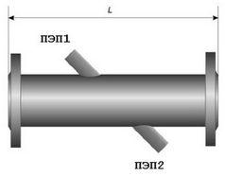

Рисунок 3.2.1.2. Одна пара пьезоэлектрических преобразователей на участке трубопровода. [15]

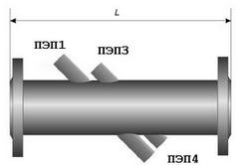

Рисунок 3.2.1.3. Схема установки двух пар пьезоэлектрических преобразователей на участке трубопровода. [15]

3.2.2. Тахометрические расходомеры

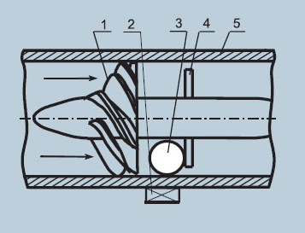

Рисунок 3.2.2.1. Принципиальная схема тахометрических расходомеров, где 1 – струенаправляющий аппарат; 2 – устройство для съема сигнала; 3 – шарик; 4 – ограничительное кольцо; 5 – корпус тахометрического расходомера. [10]

3.2.3. Электромагнитные расходомеры

Конструктивные схемы электромагнитных расходомеров просты, используемую и сейчас схему предложил еще Фарадей:

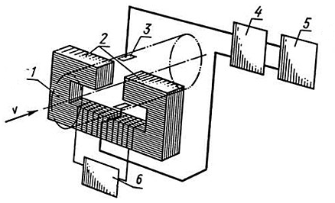

Рисунок 3.2.3.1. Принципиальная схема электромагнитного расходомера, где 1 – трубопровод; 2 – полюса магнита; 3 – электроды для съема ЭДС; 4 – электронный усилитель; 5 – система отсчета; 6 - источник питания магнита.[17]

3.2.4. Вихревые расходомеры

Рисунок 3.2.4.1. **Схема вихревого первичного преобразователя расхода.[12]**

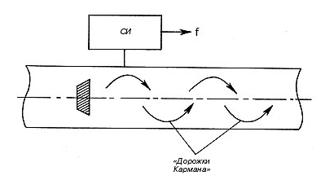

3.3. Конструктивные схемы температурных преобразователей – термопар.

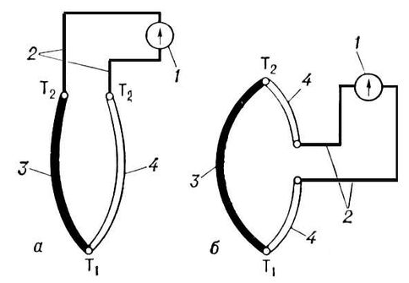

Рисунок 3.3.1. Схема включения термопары в измерительную цепь: а - измерительный прибор 1 подключен соединительными проводами 2 к концам термоэлектродов 3 и 4; 6 – разрыв термоэлектрода 4; Т1 и Т2 – температур горячего и холодного контактов термопары. [18]

3.4. Конструкционные схемы преобразователей давления

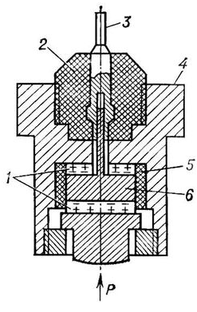

Рисунок 3.4.1. Схема устройства пьезоэлектрического датчика давления: р – измеряемое давление; 1 – пьезопластины; 2 – гайка из диэлектрика; 3 – электрический вывод; 4 – корпус, который служит вторым выводом; 5 - изолятор; 6 – металлический электрод. [19]

4. Снятие полученных показаний с приборов учета тепла. Занесение полученных показаний в базу данных

Снятие полученных показаний с приборов учета тепла на данный момент осуществляется различными способами, но наиболее распространен способ снятия показаний с помощью адаптера. В последнее время стали использовать такие способы как связь с приборами учета тепла с помощью оптоволокна, телефонных линий, интернет, а также порта BlueTooth. Но они используются редко и у нас в стране не используются.

4.1. Существующая технология снятия показаний с приборов учета тепла

На данный момент, теплосчетчики не достигли своего совершенства в развитии, но практически повсеместно используются приборы, которые выполнены в оптимальном конструктивном исполнении. Так, точность приборов учета не максимальна, но применение более точных приборов не оправдано экономически, то есть выбрана «золотая середина».

Этого не скажешь про технологию снятия показаний, которая не просто несовершенна, но даже не оптимальна для существующих технических возможностей.

Снятие показаний происходит в следующей последовательности:

1. Прибытие инженера по контрольно-измерительным приборам на место, где установлен прибор учета тепла;
2. Подключение к порту USB прибора учета и адаптера переходного кабеля;
3. Загрузка показаний снятых прибором учета на карту памяти адаптера;
4. Возвращение инженера по контрольно-измерительным приборам на рабочее место;
5. Подключение адаптера с помощью USB-кабеля к компьютеру;
6. Загрузка снятых показаний на компьютер;
7. Занесение снятых показаний базу данных архива вручную.

4.2. Существующая технология снятия и занесения показаний прибора учета в базу

4.2.1. Характеристика существующей технологии снятия показаний, снятых с приборов учета тепла

Существующая технология снятия показаний с прибора учета тепла имеет как достоинства, так и недостатки. Но стоит отметить, что достоинств не много, основное из них – независимость возможности снятия показаний с прибора от наличия либо от качества связи. То есть даже при отсутствии оптоволокна, сбоев телефонных или интернет-соединений или помех на канале BlueTooth показания все равно будут сняты верно.

Что же касается недостатков, то их значительно больше чем достоинств. Так время, которое затрачивается на снятие показаний и занесение их в базу данных, большое. Если теплосеть или система горячего водоснабжения районная, то счетчики рассредоточены по всей территории района, что затрудняет, а также замедляет снятие показаний. Также таких приборов может быть в одной теплосети несколько сотен и даже тысяч, тогда затраты материальные, которые будут уходить на доставку сотрудника в назначенное место, на заработную плату сотрудникам будут очень высоки

4.2.2. Занесение показаний, снятых с прибора учета тепла, в базу данных. Программа «Тепловая инспекция»

Используя стандартный метод, не стоит забывать и про то, что занесение показаний в базу производится вручную, что не только отражается на скорости занесения показаний, но и увеличивает вероятность ошибки в базе.

Также, базы, которые используются на предприятиях в нашей стране, очень сложны и поиск данных по конкретному прибору учета в них осуществляется также вручную.

Примером наиболее совершенной базы данных у нас в республике служит программа «Тепловая инспекция», которая была написана инженером по контрольно-измерительным приборам предприятия КУП «Теплосеть» Речицкого района А. И. Смоленчуком.

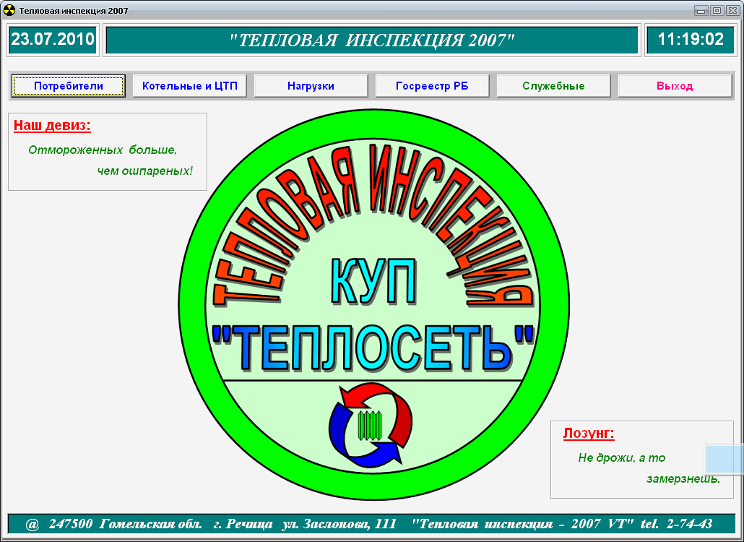

Рисунок 4.2.2.1. Интерфейс программы-базы данных, используемой на КУП «Теплосеть».

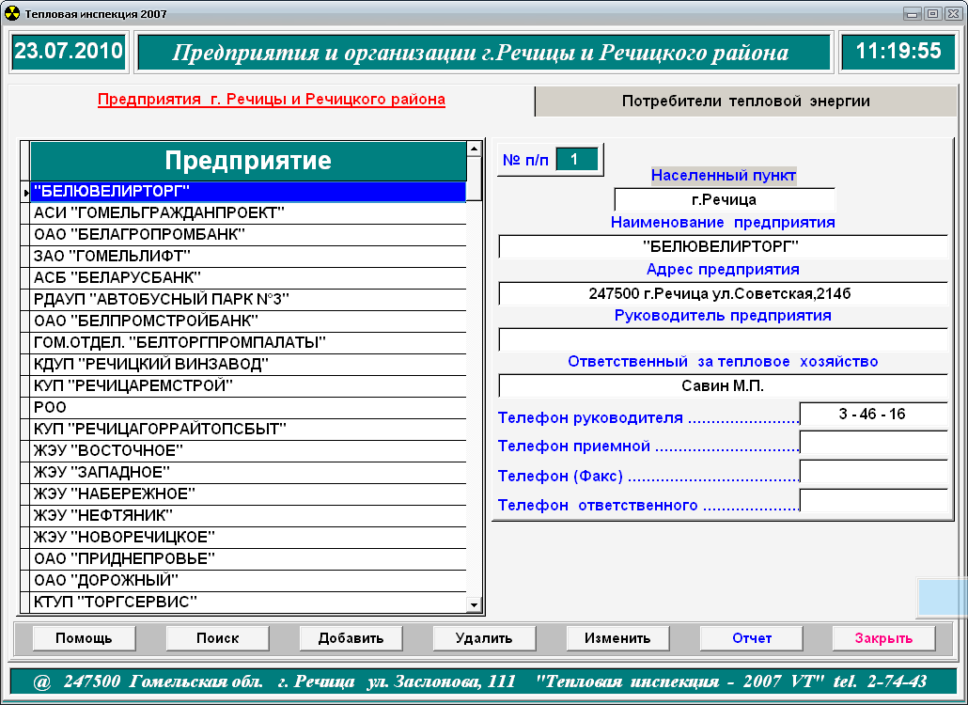

Рисунок 4.2.2.2. Подраздел базы данных КУП «Теплосеть» «Тепловая инспекция»: база данных потребителей теплоэнергии и горячей воды.

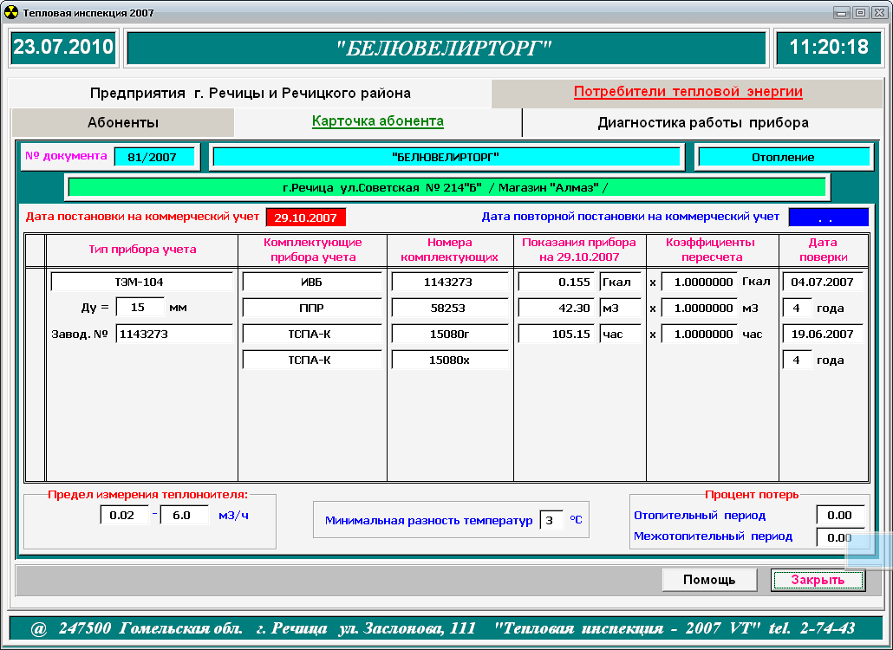

Рисунок 4.2.2.3. Подраздел базы данных КУП «Теплосеть» «Тепловая инспекция»: база данных показаний, снятых с приборов учета установленных у потребителей теплоэнергии и горячей воды.

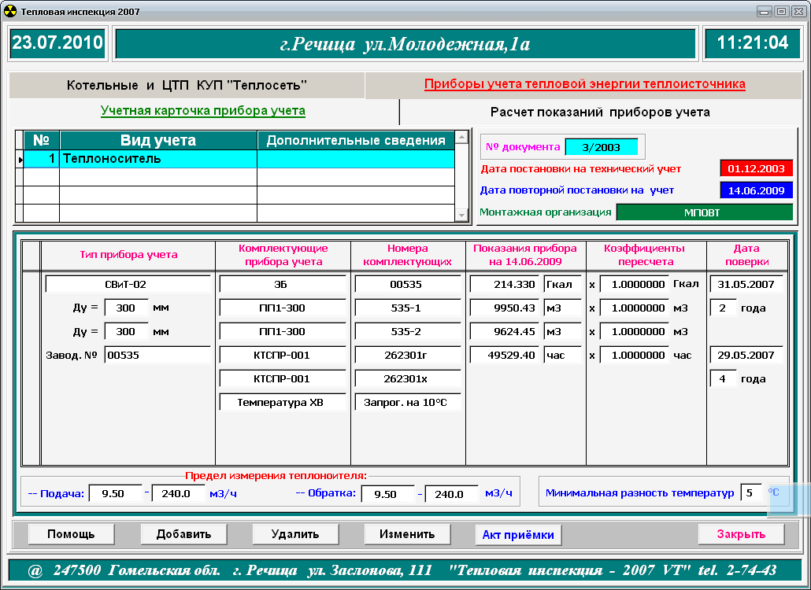

Рисунок 4.2.2.4. Подраздел базы данных КУП «Теплосеть» «Тепловая инспекция»: база данных приборов учета и показаний, снятых с них.

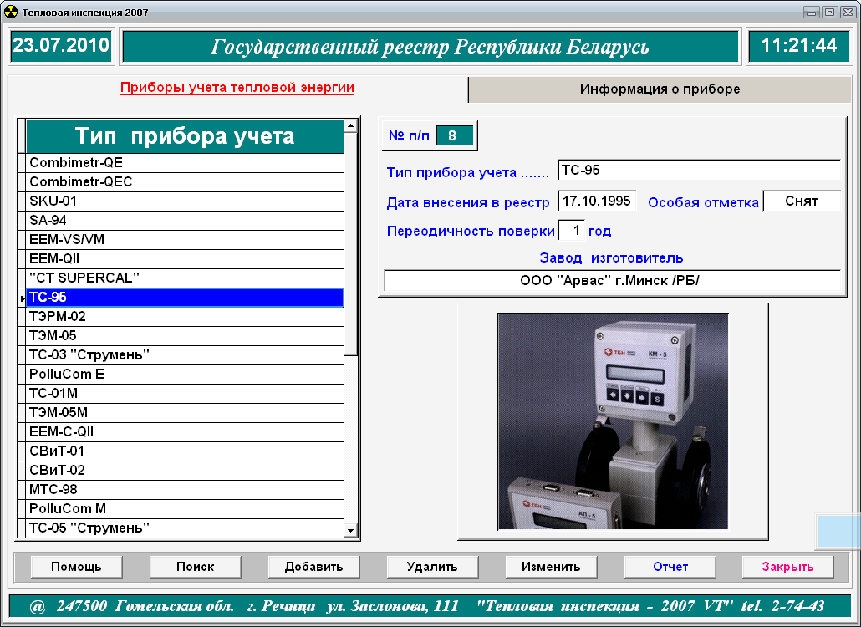

Рисунок 4.2.2.5. Подраздел базы данных КУП «Теплосеть» «Тепловая инспекция»: база данных приборов учета.

4.3.Новые решения проблемы снятия и хранения показаний с приборов учета тепла.

Главным решением проблем снятия показаний на данный момент является программное решение, так как технические возможности обеспечения каналов оптовой, интернет или телефонной связи с прибором учета тепла на данный момент довольно хорошо развиты, в том числе и у нас в стране, но при этом они используются мало. Мной предложен один из вариантов такого программного обеспечения.

4.3.1. Программа FileReader для снятия, занесения и хранения показаний, снятых с прибора учета тепла

В ходе производственной практики мной была разработана информационная интеллектуальная система FileReader. Главное преимущество этой информационной интеллектуальной системы – это то, что, в отличие от программы-базы данных «Тепловая инспекция», которая подробнее будет описана ниже, все снятые показания информационная интеллектуальная система может сама заносить в базу данных, а также все изменения можно заносить вручную. Это ускоряет работу с полученными показаниями, а также улучшает ее качество, так как исключается возможность ошибки при вносе показаний в базу. Работать в данной информационной интеллектуальной системе можно как через программу 1С, в которой прописан для нее интерфейс, так и напрямую. Интерфейс программы выглядит так:

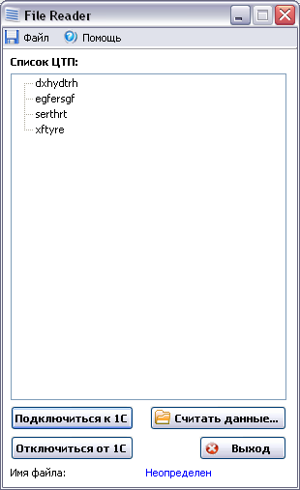

Рисунок 4.3.1.1. Интерфейс самостоятельного подключения информационной интеллектуальной системы FileReader.

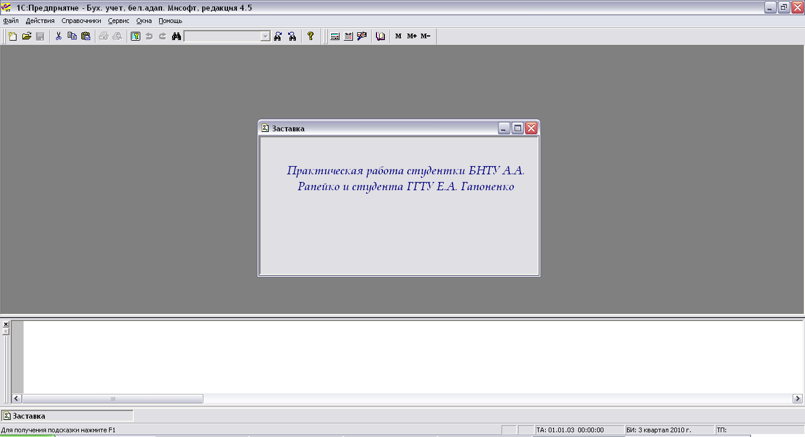

Рисунок 4.3.1.2. Загрузка информационной интеллектуальной системы FileReader с помощью программы 1С версии 7.7.

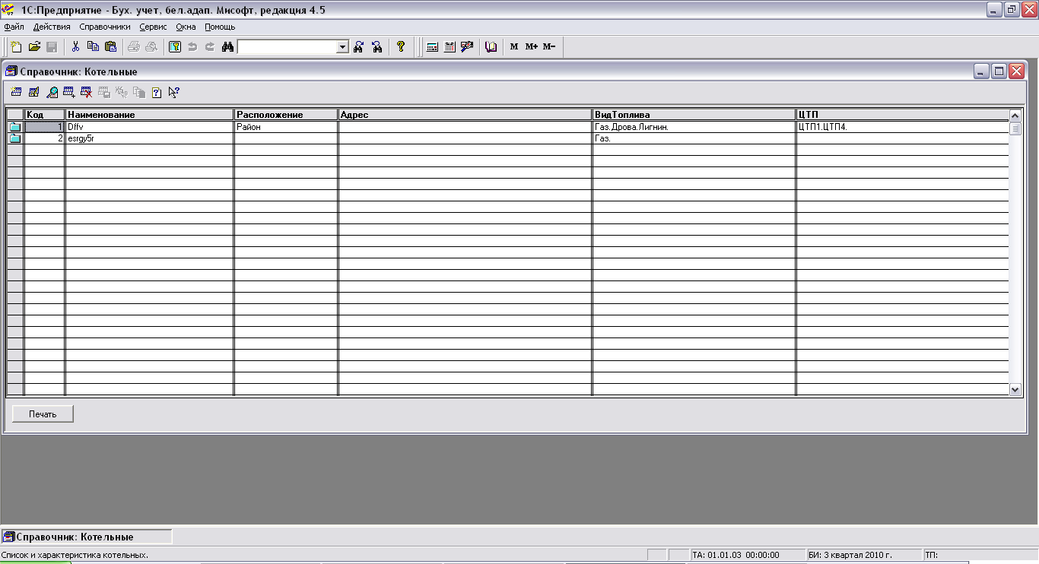

Рисунок 4.3.1.3. Работа со справочником Котельные информационной интеллектуальной системы FileReader с помощью 1С версии 7.7.

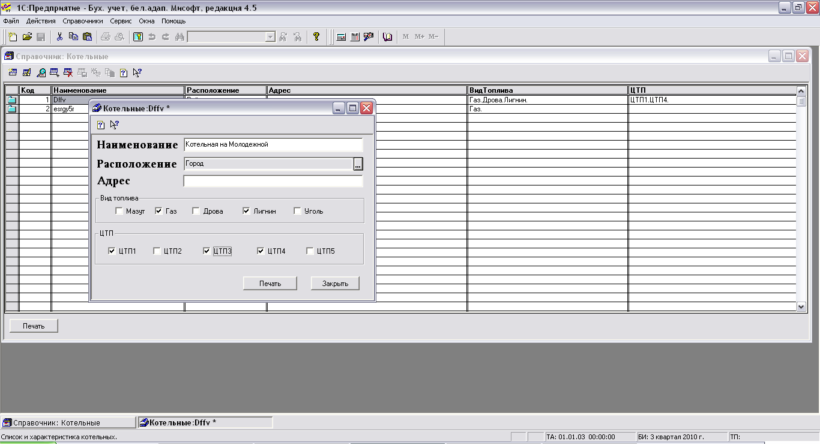

Рисунок 4.3.1.4. Ручное редактирование информации о котельной в программе FileReader, открытой с помощью 1С: Предприятие версии 7.7.

Также стоит отметить, что у оператора есть возможность вывода информации на бумажный носитель, в то время как программа «Тепловая инспекция» такими возможностями не обладает.

Для просмотра документа перед распечаткой стоит воспользоваться кнопкой «Печать». Распечатать можно как данные по одному объекту (котельной, ЦТП, прибору учета), так и весь список данных объектов (котельных, ЦТП, приборов учета), воспользовавшись кнопкой «Печать» внизу таблицы.

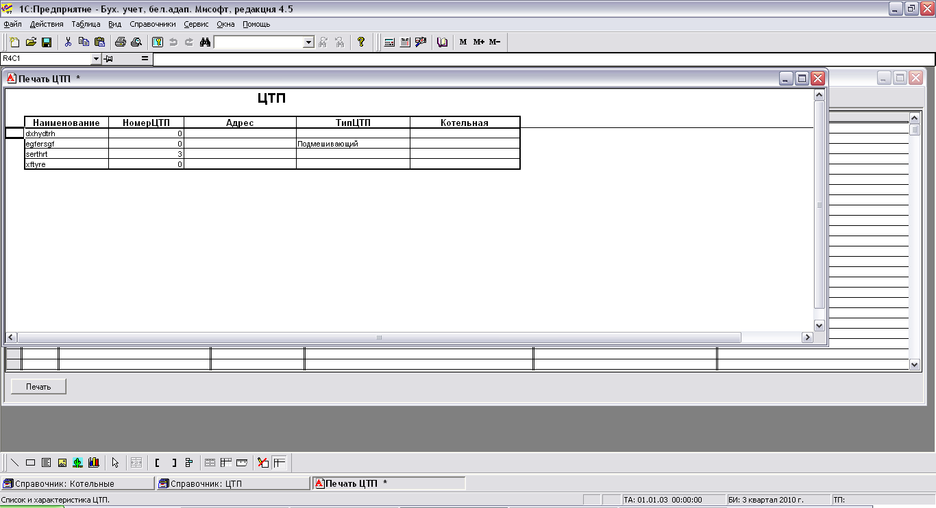

Рисунок 4.3.1.5. Просмотр таблицы данных по всем ЦТП перед выводом на бумажный носитель.

В информационной интеллектуальной системе FileReader можно просмотреть историю установок приборов учета. Для этого нужно:

1. Выбрать прибор учета двойным щелчком мыши;
2. В открывшейся форме выбрать кнопку «Показать историю».

Историю прибора тоже можно вывести на бумагу нажатием в открывшейся таблице кнопки «Печать».

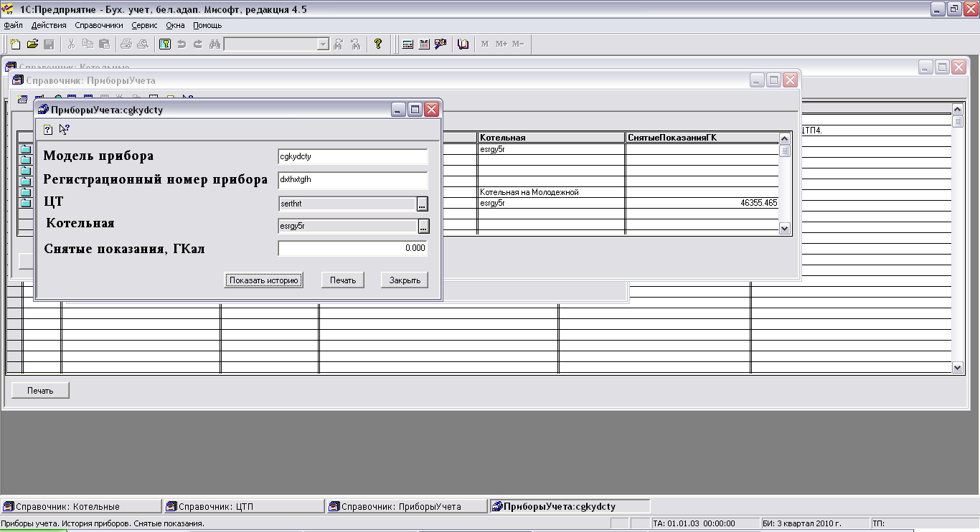

Рисунок 4.3.1.6. Форма, открывающаяся при выборе прибора учета.

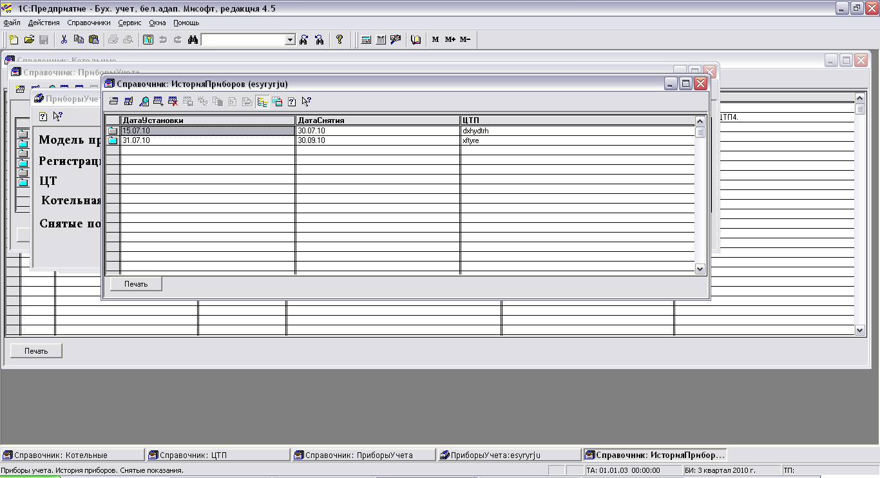

Рисунок 4.3.1.7. Подчиненный справочник «История Приборов», который открывается через форму выбранного прибора учета.

В информационной интеллектуальной системе FileReader можно работать как с отдельными справочниками, так и с системой справочников, что делает работу в этой программе более комфортной и простой, а также расширяет возможности информационной интеллектуальной системы при работе в сети.

Код информационной интеллектуальной системы FileReader выглядит так:

//---------------------------------------------------------------------------

#include <vcl.h>

#pragma hdrstop

#include <iostream.h>

#include <stdio.h>

#include "MyCPP.h"

#include "AboutCPP.h"

#include "Strutils.hpp"

#include "ComObj.hpp"

//---------------------------------------------------------------------------

#pragma package(smart_init)

#pragma resource "*.dfm"

#define size 1658880

TForm1 *Form1;

Variant Serv;

//---------------------------------------------------------------------------

__fastcall TForm1::TForm1(TComponent* Owner)

: TForm(Owner)

{

}

//---------------------------------------------------------------------------

void __fastcall TForm1::OpenBttnClick(TObject *Sender)

{

int i, j;

FILE *Stream;

if(OpenDialog->Execute())

{

Stream = fopen(OpenDialog->FileName.c_str(), "r" );

char buffer[256];

i=0; j=0;

while(!feof(Stream))

{

fscanf(Stream, "%s", buffer);

DataTable->Cells[j][i]=buffer; j++;

if(j==8)

{ DataTable->RowCount=DataTable->RowCount+1; j=0; i++;}

}

DataTable->RowCount=DataTable->RowCount-2;

DataTable->Rows[DataTable->RowCount]->Clear();

fclose(Stream);

}

i=OpenDialog->FileName.Length()-1;

String buf;

while(OpenDialog->FileName.c_str()[i]!='\\')

{

buf=buf+OpenDialog->FileName.c_str()[i];

i--;

}

InfoLabel->Caption=ReverseString(buf);

}

//---------------------------------------------------------------------------

void __fastcall TForm1::ExitBttnClick(TObject *Sender)

{

Close();

}

//---------------------------------------------------------------------------

void __fastcall TForm1::FileAboutClick(TObject *Sender)

{

About->ShowModal();

}

//---------------------------------------------------------------------------

void __fastcall TForm1::Button1Click(TObject *Sender)

{

Serv = CreateOleObject("V77.Application");

if (VarType(Serv.OlePropertyGet("RMTrade")) == varDispatch )

return;

else

{

Serv.OleProcedure("Initialize", Serv.OlePropertyGet("RMTrade"), "/DD:\\1C\\DataBase /M /NСаша", "NO_SPLASH_SHOW");

Variant Sprav = Serv.OleFunction("EvalExpr", "СоздатьОбъект(\"Справочник.ЦТП\")"), Test;

if (Sprav.OleFunction("ВыбратьЭлементы") == 1)

while (Sprav.OleFunction("ПолучитьЭлемент") == 1)

TreeView->Items->Add(NULL, Sprav.OlePropertyGet("Наименование"));

}

}

//---------------------------------------------------------------------------

void __fastcall TForm1::Button2Click(TObject *Sender)

{

Serv = Unassigned();

}

//---------------------------------------------------------------------------

void __fastcall TForm1::FormClose(TObject *Sender, TCloseAction &Action)

{

Serv = Unassigned();

}

//---------------------------------------------------------------------------

Литература

1. «ТЭМ-104 теплосчетчик. Паспорт», 2005г.
2. Официальный сайт приборостроительного предприятия «Арвас»: http://www.arvas.by/prod_teplo_104k.html. Дата доступа: 11.12.2010г.
3. «ТЭМ-104 теплосчетчик. Типовые схемы включения», 2006г.
4. Официальный сайт предприятия ООО «ПромТех»: http://www.teploschetchiki.ru/art19. Дата доступа: 11.12.2010г.
5. Официальный сайт торговой компании «ТеплоТехКомплект»: http://www.tkttk.ru/vcd-7/catalog.html. Дата доступа: 13.12.2010г.
6. Официальный сайт торговой компании «ТеплоТехКомплект», страница ТЭМ-104(1): http://www.tkttk.ru/vcd-1/catalog.html. Дата доступа: 13.12.2010г.
7. Официальный сайт торговой компании «ТеплоТехКомплект», станица ТЭМ-104(2): http://www.tkttk.ru/vcd-20/catalog.html. Дата доступа: 13.12.2010г.
8. Официальный сайт торговой компании «ТеплоТехКомплект», станица ТЭМ-104(4): http://www.tkttk.ru/vcd-24/catalog.html, 13.12.2010г.
9. Википедия – свободная энциклопедия, страница «Ультразвуковой расходомер»: http://ru.wikipedia.org/wiki/%D0%A3%D0%BB%D1%8C%D1%82%D1%80%D0%B0%D0%B7%D0%B2%D1%83%D0%BA%D0%BE%D0%B2%D0%BE%D0%B9_%D1%80%D0%B0%D1%81%D1%85%D0%BE%D0%B4%D0%BE%D0%BC%D0%B5%D1%80. Дата доступа: 13.12.2010г.
10. Украинский сайт «С.О.К.»: http://www.c-o-k.com.ua/content/view/303/. Дата доступа: 13.12.2010г.
11. Википедия – свободная энциклопедия, страница электромагнитные расходомеры: http://ru.wikipedia.org/wiki/%D0%AD%D0%BB%D0%B5%D0%BA%D1%82%D1%80%D0%BE%D0%BC%D0%B0%D0%B3%D0%BD%D0%B8%D1%82%D0%BD%D1%8B%D0%B5_%D1%80%D0%B0%D1%81%D1%85%D0%BE%D0%B4%D0%BE%D0%BC%D0%B5%D1%80%D1%8B. Дата доступа: 14.12.2010.
12. Официальный сайт предприятия «Газовик»: http://gazovik-gaz.ru/directory/consum/vortical.html. Дата доступа: 14.12.2010г.
13. Википедия – свободная эенциклопедия, страница «Термопара»: http://ru.wikipedia.org/wiki/%D0%A2%D0%B5%D1%80%D0%BC%D0%BE%D0%BF%D0%B0%D1%80%D0%B0. Дата доступа: 14.12.2010г.
14. Википедия - свободная энциклопедия, страница «Датчик давления»: http://ru.wikipedia.org/wiki/%D0%94%D0%B0%D1%82%D1%87%D0%B8%D0%BA_%D0%B4%D0%B0%D0%B2%D0%BB%D0%B5%D0%BD%D0%B8%D1%8F. Дата доступа: 15.12.2010г.
15. Официальный сайт «Большой Советской Энциклопедии», страница «Пьезоэлектрический датчик»: http://bse.sci-lib.com/article094516.html. Дата доступа: 15.12.2010г.
16. Официальный сайт предприятия «ПромРезерв»: . Дата доступа: 15.12.2010г.
17. Википедия – свободная энциклопедия, страница «Схема электромагнитного расходомера»: http://upload.wikimedia.org/wikipedia/ru/0/0c/ Electrorashodomer.jpg. Дата доступа: 14.12.2010г.
18. Официальный сайт «Большой Советской Энциклопедии», страница «Термопара»: http://bse.sci-lib.com/particle027942.html. Дата дотступа: 15.12.2010г.
19. Официальный сайт «Большой Советской Энциклопедии», страница «Схема датчика давления»: http://bse.sci-lib.com/a_pictures/19/23/ 242906603.jpg. Дата доступа: 15.12.2010г.